BIÊN BẢN LÀM VIỆC NHÓM
MÔN: LẬP TRÌNH ỨNG DỤNG

TÊN ĐỀ TÀI: Quản Lý Sinh Viên

NHÓM : 12

STT | HỌ TÊN SV | CÔNG VIỆC THỰC HIỆN | HOÀN THÀNH
1 | Nguyễn Huỳnh | - Đăng nhập , đăng xuất  - Quản lý Khoa  - Quản lý Sinh Viên  - SQL tạo các bảng và thêm xóa sửa Khoa , Sinh Viên  - In danh sách Khoa  - In danh sách Sinh Viên  - Viết Biên Bản Nhóm | 95%
2 | Nguyễn Thành Danh | - Quản lý Môn Học  - Quản lý Kết Quả  - Quản Lý Giáo Viên  - SQL thêm xóa sửa Môn Học , Kết Quả , Giáo Viên  - In danh sách Môn học  - In danh sách Kết quả  - In danh sách Giáo viên | 95%

Mô tả chức năng chính của đề tài:

MỤC LỤC
1. Chức năng Đăng Nhập , Đăng Xuất 3
1.1 Giao diện đăng nhập 4
2. Danh sách các môn Khoa , Sinh Viên , Môn học , Kết Quả , Giáo Viên 5
2.1 Trang hiển thị danh sách Khoa 6
2.2 Trang hiển thị danh sách Sinh Viên 7
2.3 Trang hiển thị danh sách Môn Học 8
2.4 Trang hiển thị danh sách Kết Quả 9
2.5 Trang hiển thị danh sách Giáo Viên 10
3. Các chức năng của quản lý danh sách Khoa , Sinh Viên , Môn Học , Kết Quả , Giáo Viên 10
3.1 Quản lý danh sách Khoa 11
3.2 Quản lý danh sách Sinh Vien 13
3.3 Quản lý danh sách Môn Học 15
3.4 Quản lý danh sách Kết Quả 16
3.5 Quản lý danh sách Giáo Viên 18
4. In các danh sách Khoa , Sinh Viên , Môn Học , Kết Quả , Giáo Viên 19
4.1 In Danh Sách Khoa 20
4.2 In Danh Sách Sinh Viên 20
4.3 In Danh Sách Môn Học 21
4.4 In Danh Sách Kết Quả 21
4.5 In Danh Sách Giáo Viên 21

1. Chức năng Đăng Nhập , Đăng Xuất

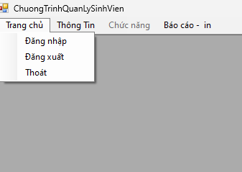
- Hiển thị trên thanh menu đăng nhập , đăng xuất để cho người dùng có thể chọn
Tên | Chức năng
MenuStrip | menu giao diện cho người dùng
ĐăngnhậpToolStripMenuItem | Click vào để hiển thị bản đăng nhập quản lý
Đăng xuấtToolStripMenuItem | Click vào để đăng xuất tài khoản nhà quản lý và khóa các chức năng dành cho nhà quản lý
ThoatToolStripMenuItem | Click để thoát ứng dụng

Giao diện đăng nhập
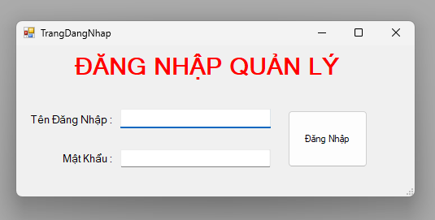
- Đăng nhập chỉ dành cho các nhà quản lý có tài khoản của ứng dụng quản lý sinh viên mới có thể đăng nhập để chỉnh sửa các danh sách và chức năng trong ứng dụng
Loại | Tên | Chức năng
Textbox | txtTenDangNhap | Để người dùng nhập vào tên đăng nhập hoặc tên tài khoản
Textbox | txtMatKhau | Để người dùng nhập mật khẩu
Button | btnDangNhap | Click để đăng nhập vào ứng dụng

2. Danh sách các môn Khoa , Sinh Viên , Môn học , Kết Quả , Giáo Viên
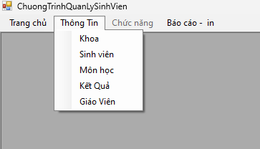
- Dành cho người dùng và nhà quản lý
Tên | Chức năng
MenuStrip | menu giao diện cho người dùng
KhoaToolStripMenuItem | Click vào để hiển thị trang danh sách các Khoa
SinhVienToolStripMenuItem | Click vào để hiển thị trang danh sách các Sinh Viên
MonHocToolStripMenuItem | Click vào để hiển thị trang danh sách các Môn Học
KetQuaToolStripMenuItem | Click vào để hiển thị trang danh sách các Kết Quả
GiaoVienToolStripMenuItem | Click vào để hiển thị trang danh sách các Giáo Viên

2.1 Trang hiển thị danh sách Khoa
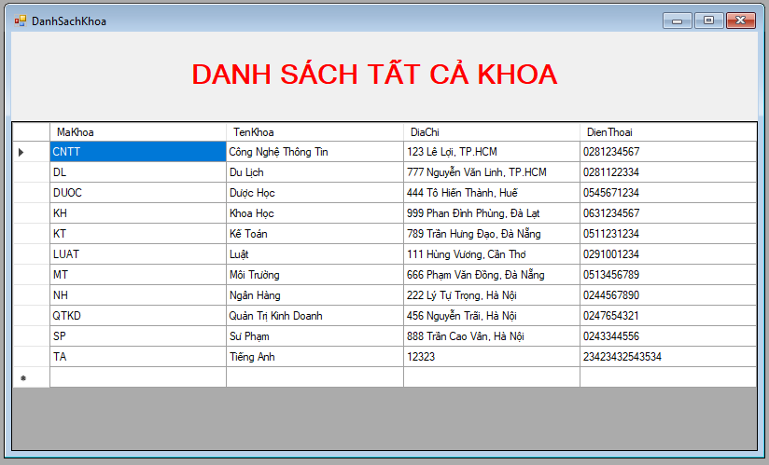
Loại | Tên | Chức năng
DataGridView | dgvDanhSachKhoa | Hiển thị danh sách các Khoa lấy từ SQL

2.2 Trang hiển thị danh sách Sinh Viên
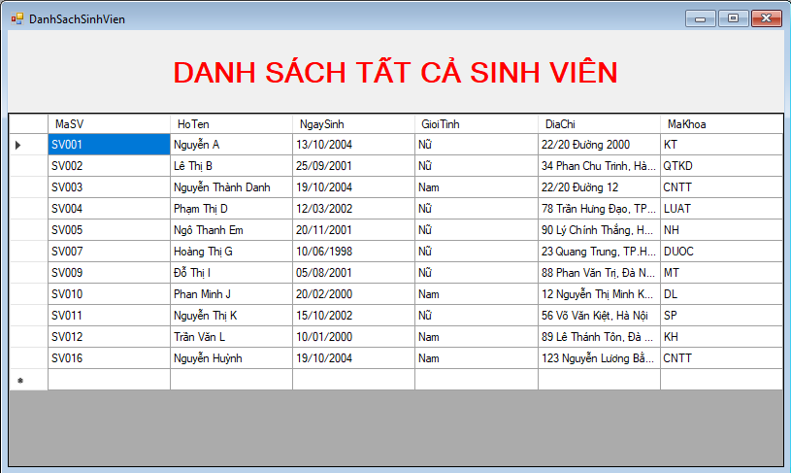
Loại | Tên | Chức năng
DataGridView | dgvDanhSachSinhVien | Hiển thị danh sách các Sinh Viên lấy từ SQL

2.3 Trang hiển thị danh sách Môn Học
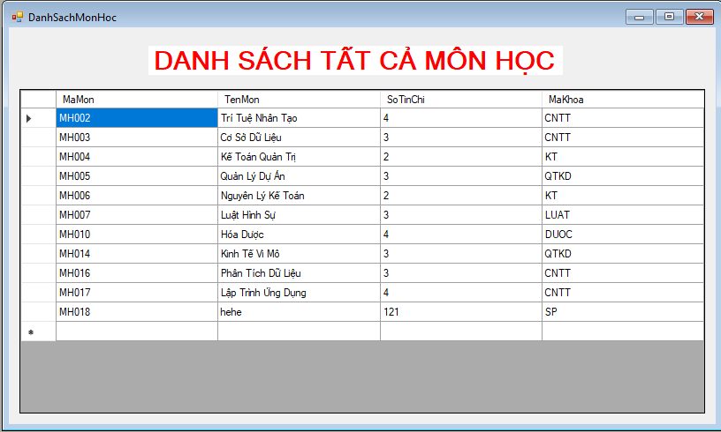
Loại | Tên | Chức năng
DataGridView | dgvDanhSachMonHoc | Hiển thị danh sách các Môn Học lấy từ SQL

2.4 Trang hiển thị danh sách Kết Quả
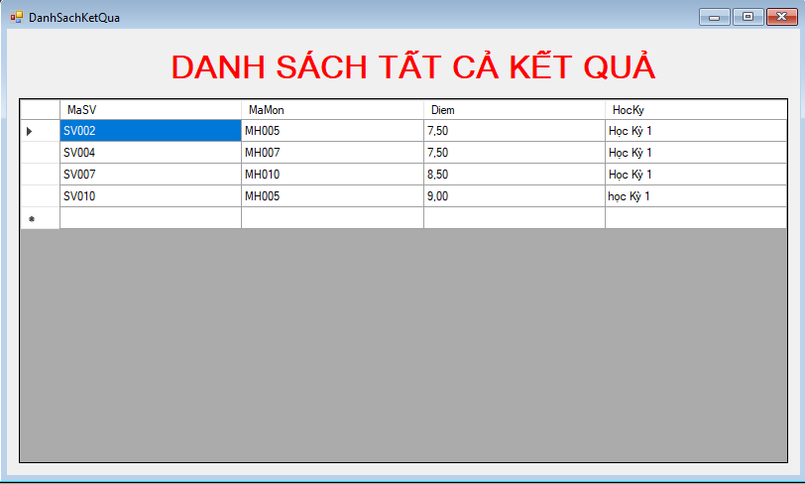
Loại | Tên | Chức năng
DataGridView | dgvDanhSachKetQua | Hiển thị danh sách các Kết Quả lấy từ SQL

2.5 Trang hiển thị danh sách Giáo Viên
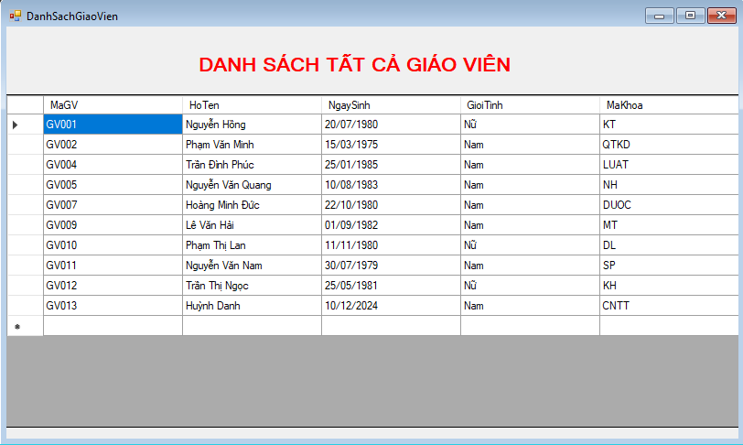
Loại | Tên | Chức năng
DataGridView | dgvDanhSachGiaoVien | Hiển thị danh sách các Giáo Viên lấy từ SQL

3. Các chức năng của quản lý danh sách Khoa , Sinh Viên , Môn Học , Kết Quả , Giáo Viên
- Chỉ dành cho những người đã đăng nhập tài khoản nhà quản lý thì mới mở phần chức năng lên
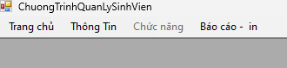
- Chưa đăng nhập tài khoản của nhà quản lý thì phần chức năng sẽ bị khóa
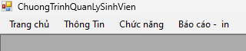
- Sau khi đăng nhập tài khoản nhà quản lý thì phần chức năng sẽ được mở

3.1 Quản lý danh sách Khoa
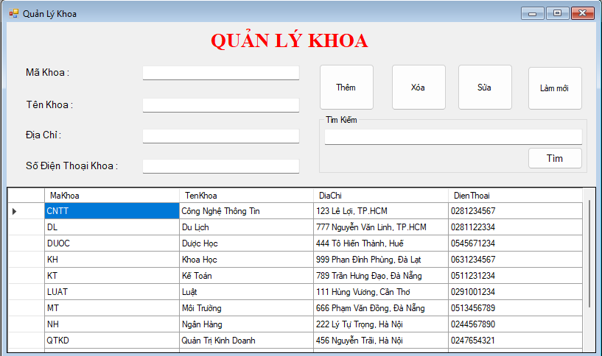
- Chỉ người quản lý mới có thể thêm xóa sửa các thông tin ở danh sách Khoa
Loại | Tên | Chức năng
Textbox | txtMaKhoa | Để người quản lý nhập mã Khoa
Textbox | txtTenKhoa | Để người quản lý nhập tên Khoa
Textbox | txtDiaChi | Để người quản lý nhập vào địa chỉ của Khoa
Textbox | txtSoDienThoai | Để người quản lý nhập vào số điện thoại của Khoa
Button | btnThem | Click vào sau khi thêm hết tất cả thông tin của Khoa để thêm Khoa mới
Button | btnXoa | Click vào để xóa Khoa bạn muốn
Button | btnSua | Click vào sau khi bạn đã sửa thông tin Khoa bạn muốn
Button | btnLamMoi | Click vào để các ô nhập trống để có thể nhập các thông tin mới
Textbox | txtTimKiemKhoa | Để người quản lý nhập tìm kiếm Khoa theo mã hoặc tên Khoa
Button | btnTimKiemKhoa | Click vào sau khi đã nhập mã hoặc tên Khoa muốn tìm để hiển thị danh sách tìm kiếm
DataGridView | dgvDanhSachKhoa | Hiển thị danh sách Khoa từ SQL

3.2 Quản lý danh sách Sinh Vien
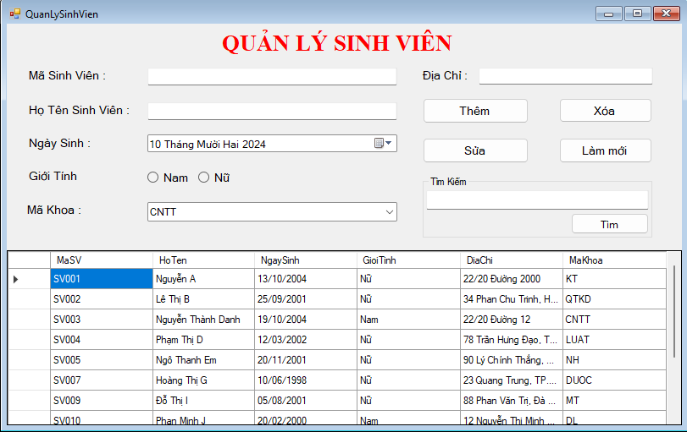
- Chỉ người quản lý mới có thể thêm xóa sửa các thông tin ở danh sách Sinh Viên
Loại | Tên | Chức năng
Textbox | txtMaSV | Để người quản lý nhập mã Sinh Viên
Textbox | txtTenSV | Để người quản lý nhập tên Sinh Viên
DateTimePicker | datNgaySinh | Để người quản lý nhập vào ngày sinh của Sinh Viên
RadioButton | rdoNam , rdoNu | Để người quản lý nhập chọn giới tính của Sinh Viên
Textbox | txtDiaChi | Để người quản lý nhập địa chỉ của Sinh Viên
Combobox | cboMaKhoa | Để hiển thị danh sách mã Khoa để người quản lý chọn
Button | btnThem | Click vào sau khi đã điền các thông tin và thêm vào danh sách Sinh Viên
Button | btnXoa | Click vào để xóa Sinh Viên bạn muốn
Button | btnSua | Click vào sau khi bạn đã sửa thông tin Sinh Viên bạn muốn
Button | btnLamMoi | Click vào để các ô nhập trống để có thể nhập các thông tin mới
Textbox | txtTimKiemSinhVien | Để người quản lý nhập tìm kiếm Sinh Viên theo mã hoặc tên Sinh Viên
Button | btnTimKiemSinhVien | Click vào sau khi đã nhập mã hoặc tên Sinh Viên muốn tìm để hiển thị danh sách tìm kiếm
DataGridView | dgvDanhSachSinhVien | Hiển thị danh sách SinhVien từ SQL

3.3 Quản lý danh sách Môn Học
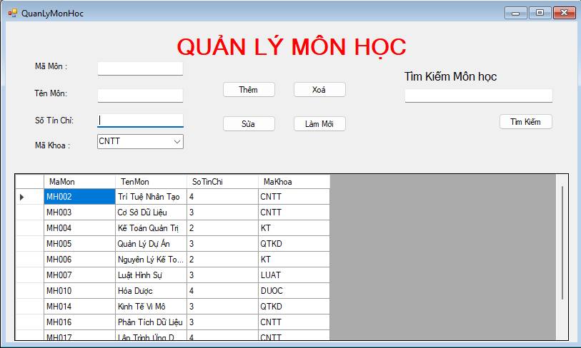
- Chỉ người quản lý mới có thể thêm xóa sửa các thông tin ở danh sách Môn Học

Loại | Tên | Chức năng
Textbox | txtMaMH | Để người quản lý nhập mã Môn Học
Textbox | txtTenMH | Để người quản lý nhập tên Môn Học
Textbox | txtSoTinChi | Để người quản lý nhập số tín chỉ của Môn Học
Combobox | cboMaKhoa | Để hiển thị danh sách mã Khoa để người quản lý chọn
Button | btnThem | Click vào sau khi đã điền các thông tin và thêm vào danh sách Môn Học
Button | btnXoa | Click vào để xóa Môn Học bạn muốn
Button | btnSua | Click vào sau khi bạn đã sửa thông tin Môn Học bạn muốn
Button | btnLamMoi | Click vào để các ô nhập trống để có thể nhập các thông tin mới
Textbox | txtTimKiemMonHoc | Để người quản lý nhập tìm kiếm Môn Học theo mã hoặc tên Môn Học
Button | btnTimKiemMonHoc | Click vào sau khi đã nhập mã hoặc tên Môn Học muốn tìm để hiển thị danh sách tìm kiếm
DataGridView | dgvDanhSachMonHoc | Hiển thị danh sách Môn Học từ SQL

3.4 Quản lý danh sách Kết Quả
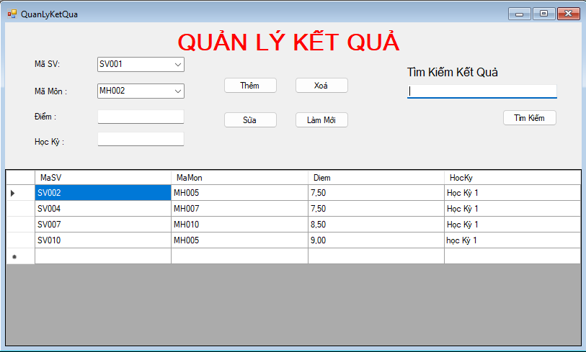
- Chỉ người quản lý mới có thể thêm xóa sửa các thông tin ở danh sách Kết Quả
Loại | Tên | Chức năng
Combobox | txtMaSV | Để người quản lý chọn mã Sinh Viên
Combobox | txtMaMH | Để người quản lý chọn mã Môn Học
Textbox | txtDiem | Để người quản lý nhập điểm
Textbox | txtHocKy | Để người quản lý nhập học kỳ của Môn Học đó
Button | btnThem | Click vào sau khi đã điền các thông tin và thêm vào danh sách Kết Quả
Button | btnXoa | Click vào để xóa Kết Quả bạn muốn
Button | btnSua | Click vào sau khi bạn đã sửa thông tin Kết Quả bạn muốn
Button | btnLamMoi | Click vào để các ô nhập trống để có thể nhập các thông tin mới
Textbox | txtTimKiemKetQua | Để người quản lý nhập tìm kiếm Kết Quả theo mã Sinh Viên hoặc mã Môn Học
Button | btnTimKiemKetQua | Click vào sau khi đã nhập mã hoặc tên Kết Quả muốn tìm để hiển thị danh sách tìm kiếm
DataGridView | dgvDanhSachKetQua | Hiển thị danh sách Kết Quả từ SQL

3.5 Quản lý danh sách Giáo Viên
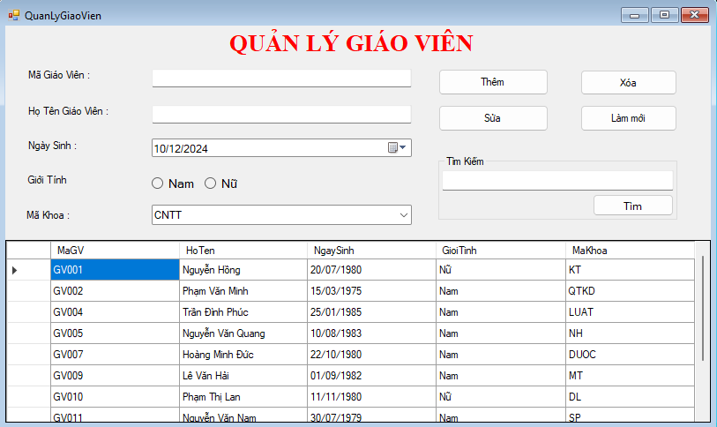
- Chỉ người quản lý mới có thể thêm xóa sửa các thông tin ở danh sách Giáo Viên
Loại | Tên | Chức năng
Textbox | txtMaGV | Để người quản lý nhập mã Giáo Viên
Textbox | txtTenGV | Để người quản lý nhập tên Giáo Viên
DateTimePicker | datNgaySinh | Để người quản lý nhập vào ngày sinh của Giáo Viên
RadioButton | rdoNam , rdoNu | Để người quản lý nhập chọn giới tính của Giáo Viên
Combobox | cboMaKhoa | Để hiển thị danh sách mã Khoa để người quản lý chọn
Button | btnThem | Click vào sau khi đã điền các thông tin và thêm vào danh sách Giáo Viên
Button | btnXoa | Click vào để xóa Giáo Viên bạn muốn
Button | btnSua | Click vào sau khi bạn đã sửa thông tin Giáo Viên bạn muốn
Button | btnLamMoi | Click vào để các ô nhập trống để có thể nhập các thông tin mới
Textbox | txtTimKiemGiaoVien | Để người quản lý nhập tìm kiếm Giáo Viên theo mã hoặc tên Giáo Viên
Button | btnTimKiemGiaoVien | Click vào sau khi đã nhập mã hoặc tên Giáo Viên muốn tìm để hiển thị danh sách tìm kiếm
DataGridView | dgvDanhSachGiaoVien | Hiển thị danh sách Giáo Viên từ SQL

4. In các danh sách Khoa , Sinh Viên , Môn Học , Kết Quả , Giáo Viên
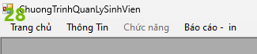
- MenuStrip hiển thị phần báo cáo in các danh cách cho người dùng xem

4.1 In Danh Sách Khoa
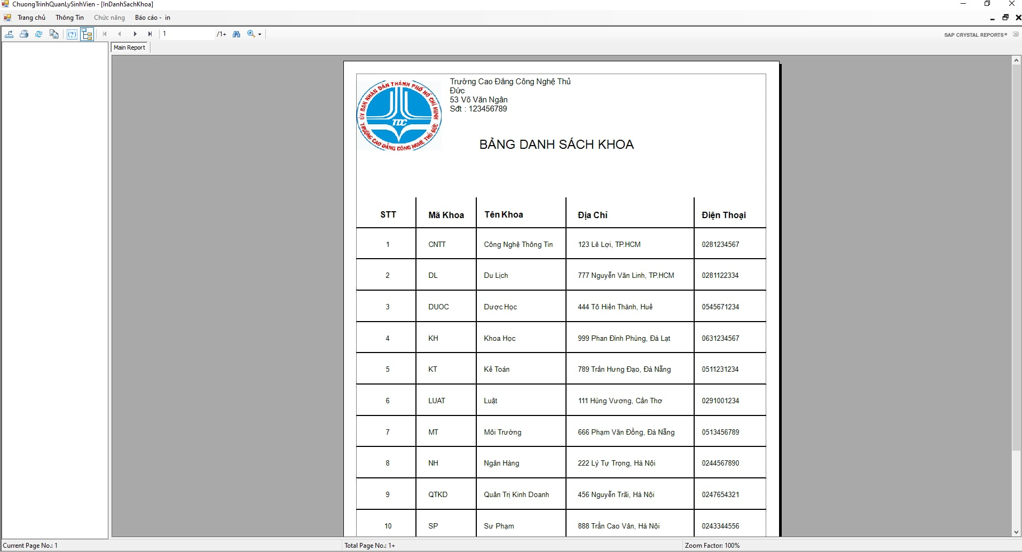
- Sử dụng Crystal Report để in ra danh sách Khoa

4.2 In Danh Sách Sinh Viên
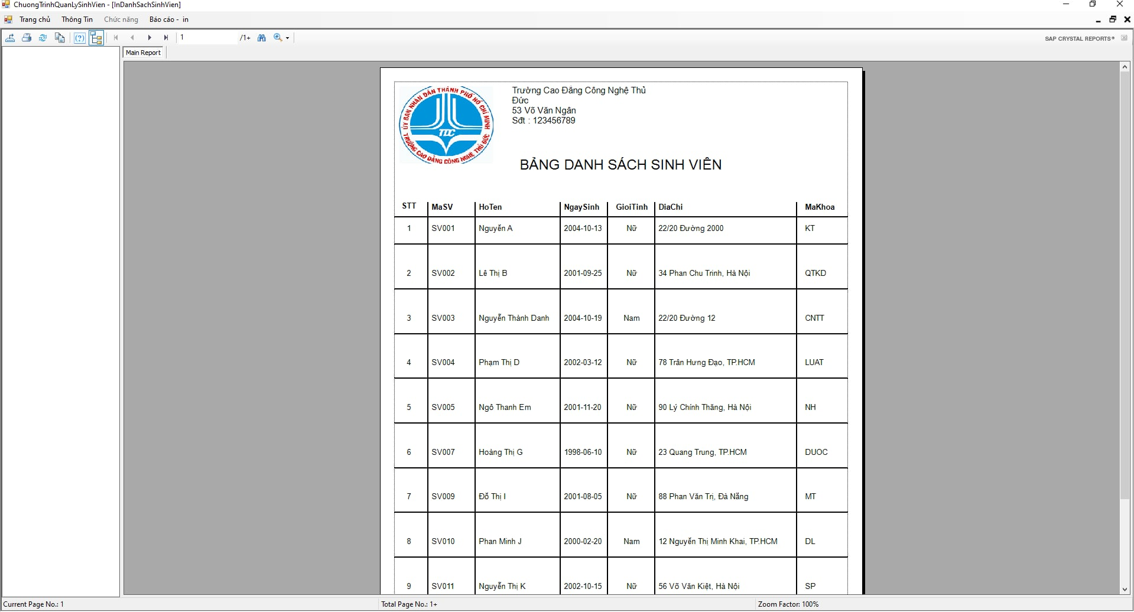
- Sử dụng Crystal Report để in ra danh sách Sinh Viên

4.3 In Danh Sách Môn Học
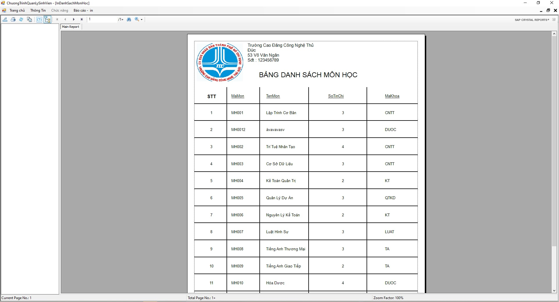
- Sử dụng Crystal Report để in ra danh sách Môn Học

4.4 In Danh Sách Kết Quả
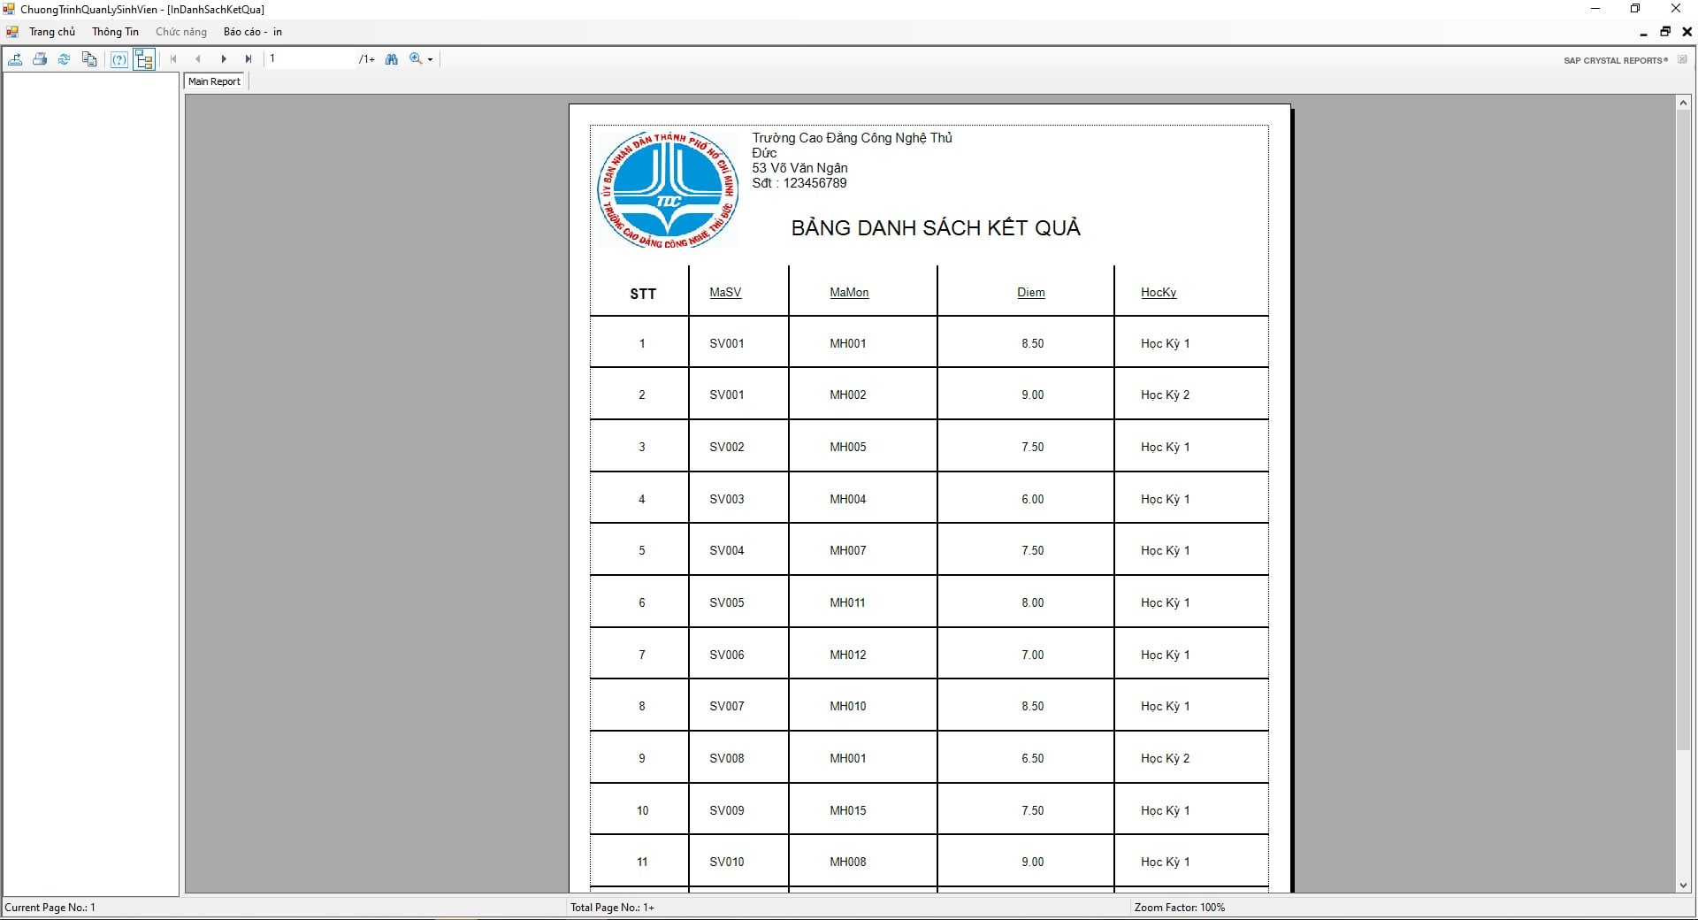
- Sử dụng Crystal Report để in ra danh sách Kết Quả

4.5 In Danh Sách Giáo Viên
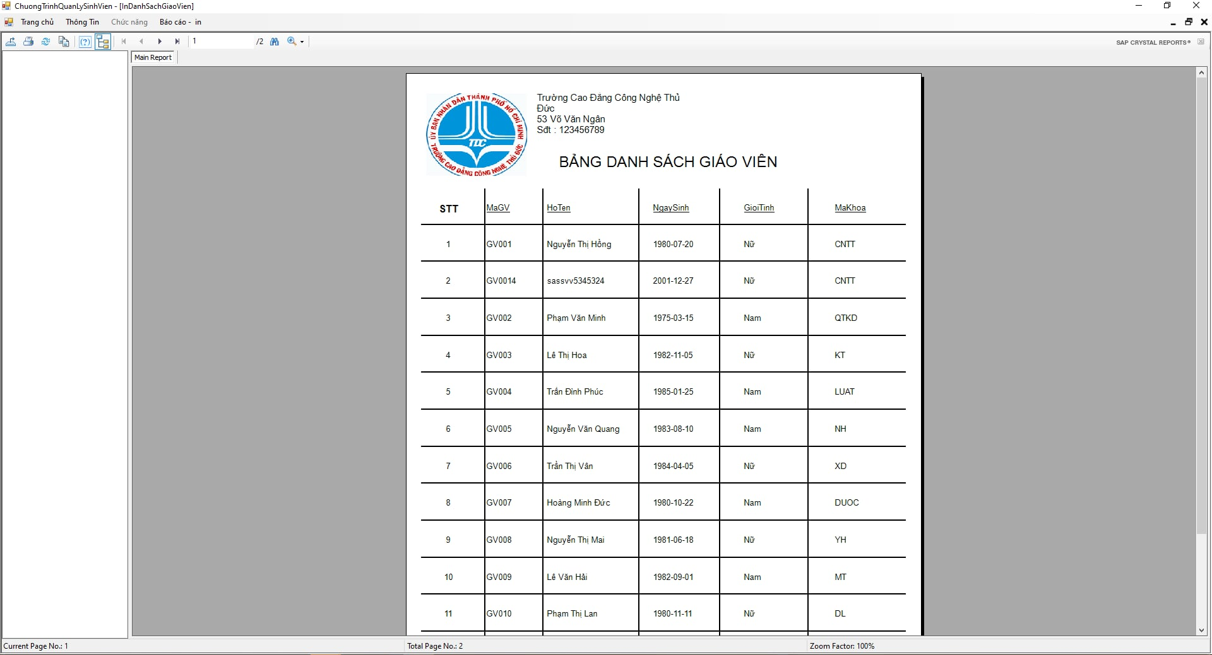
- Sử dụng Crystal Report để in ra danh sách Giáo Viên

